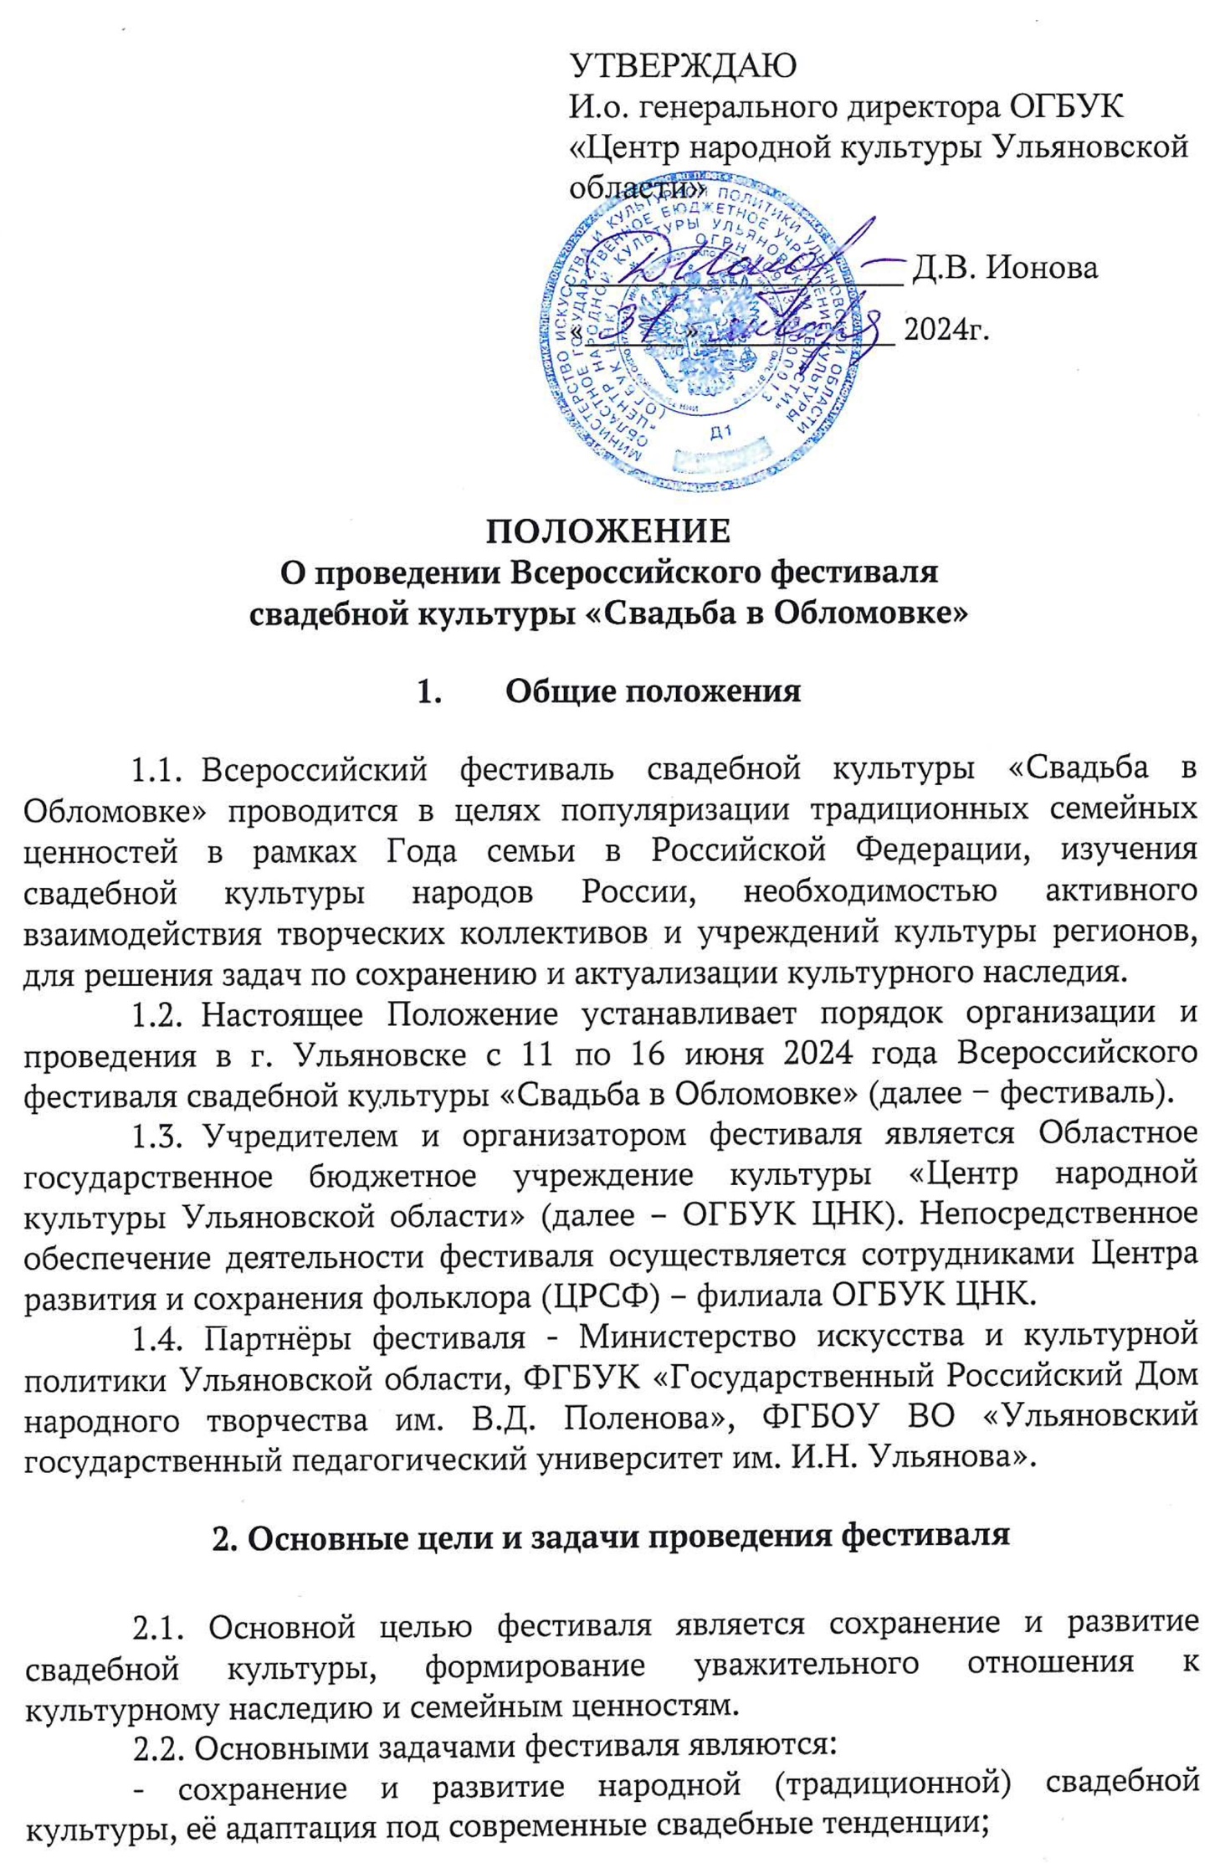 - воспитание чувства патриотизма, уважения и бережного отношения к национальному культурному наследию, сохранение многообразия свадебных культур народов Российской Федерации;
- знакомство жителей и гостей Ульяновской области с особенностями свадебной обрядности регионов России;
- обмен опытом работы между участниками фестиваля, повышение их профессионального мастерства;
- пополнение электронного архива Центра развития и сохранения фольклора – филиала ОГБУК ЦНК аудио и видеоматериалами по народной свадебной обрядности.

3. Порядок и основные условия
проведения фестиваля

3.1. Фестиваль проводится в два этапа:
I этап – отборочный. Приём заявок на участие осуществляется с 1 февраля по 31 марта 2024 года. Отбор коллективов для участия в фестивале осуществляет оргкомитет. Коллективы, прошедшие отборочный этап, будут приглашены для участия в деловой и концертной программе фестиваля в г.Ульяновске.
II этап – фестивальная программа проводится в период с 11 по 16 июня 2024 года в г.Ульяновске. Отобранным коллективам будут направлены официальные приглашения. В свою очередь данные коллективы обязаны подтвердить своё участие ответным письмом не позднее 30 апреля 2024 года.
3.2. К участию в фестивале приглашаются самодеятельные и профессиональные творческие коллективы из Ульяновской области и других субъектов Российской Федерации, изучающие свадебные традиции своего родного региона и имеющие в своём репертуаре сценические постановки фрагментов свадебного обряда в виде законченной театрализованной программы. Допускаются к участию также творческие коллективы из других стран мира.
3.3. Для участия в фестивале творческому коллективу необходимо представить в оргкомитет в электронной форме:
3.3.1. Заявку по форме согласно Приложению 1 к настоящему Положению.
3.3.2. Видеозапись сценической постановки фрагмента свадебного обряда с соответствующей чёткостью записи и воспроизведения (в виде ссылок на облачные сервисы и файлообменники Яндекс диск, Облако Mail.ru). Требования к видеозаписи театрализованной программы на тему свадебной обрядности:
- продолжительность программы должна быть не более 15 минут;
- программа должна включать в себя традиционные народные песни, народно-бытовую хореографию, инструментальную музыку, соответствующие традициям региона-участника;
- аккомпанементом могут служить только народные инструменты (использование фонограмм не допускается);
- использование произведений авторского творчества не допускается;
- все диалоги в театрализованной постановке ведутся на государственном языке Российской Федерации (русский язык), музыкально-песенный материал исполняется на родном языке;
- перевод текста песен на русский язык присылается отдельным файлом (при условии, что на видеозаписи песни звучат на национальном языке);
- в начале сюжета обязательно размещение наименования коллектива, региона, наименование фрагмента обряда.
3.3.3. Информацию о фрагменте свадебного обряда, представленном в видеосюжете (какую локальную традицию представляет, какой фрагмент свадебного обряда, когда и кем была зафиксирована традиция и т.д.), присылается отдельным текстовым файлом.
3.3.4. Ссылки на видеозаписи выступлений коллектива с концертных программ, не связанные со свадебной обрядностью и отражающие художественно-творческое направление ансамбля.
Коллектив-участник должен быть готов к выступлению на площадках г.Ульяновска и Ульяновской области с концертной программой продолжительностью не менее 1 часа. Отдельным текстовым файлом присылается репертуар концертного выступления.
3.3.5. Краткую историческую справку о коллективе и 2-3 фотографии коллектива в цифровом варианте хорошего качества (отдельным текстовым файлом).
3.3.6. Согласие от руководителя коллектива на обработку персональных данных и размещение фото- и видеоматериалов с участием коллектива по форме согласно Приложению 2 к настоящему Положению.
3.4. Оргкомитет вправе отклонить заявку на участие в фестивале в случае:
А) предоставления неполного комплекта документов, указанных в п.3.3 настоящего Положения, или несоответствия представленных документов и материалов требованиям, указанным в п.3.3 настоящего Положения,
Б) предоставления заведомо недостоверных сведений, чужих фотографий и записей, авторского (а не народного) творчества.
3.5. Заявки на участие в фестивале принимаются оргкомитетом с 1 февраля по 31 марта 2024 года на адрес электронной почты centrfolk@mail.ru с пометкой «Свадьба в Обломовке». Оргкомитет вправе принять решение о продлении срока приёма заявок.
Материалы, представленные в оргкомитет, не возвращаются. Заявки, поступившие после указанного срока приёма, не регистрируются.
3.6. Руководители и участники коллективов должны быть готовы к личному участию в деловой программе фестиваля, которая включает творческие лаборатории, «круглый стол», открытые лекции. Руководитель коллектива может подготовить выступление на предлагаемые темы. Показ своего фрагмента свадебного обряда будет включен в программу творческой лаборатории.
3.7. Программа фестиваля включает в себя следующие мероприятия:
11 июня 2024 – торжественное открытие фестиваля в формате праздничной концертной программы, работа свадебной ярмарки и открытие выставки фотографий свадеб разных времён;
12 июня 2024 –выступление участников фестиваля на концертных площадках Ульяновской области, открытая лекция о свадебной моде и дефиле;
13 июня 2024 – творческая лаборатория «Традиции и современность. Отражение в настоящем», «круглый стол» представителей свадебной индустрии;
14 июня 2024 – творческая лаборатория «Кукольная свадьба» (Фольклор детства), интерактивная развлекательная программа «Мальчишник + девичник», театрализованная площадка «Кукольная свадьба» в формате нон-стоп;
15 июня 2024 – отрытая церемония бракосочетания и «свадебный пир», торжественное закрытие фестиваля.
3.8. Организатор фестиваля имеет право использовать видеозаписи выступлений и фотографии участников в учебно-методических целях. Организатор фестиваля оставляет за собой право воспроизводить, тиражировать, распространять видео- и аудиозаписи, произведённые во время фестиваля, а также использовать эти записи при издании сборников, буклетов, выпуске аудио- и видеодисков без выплаты гонорара почетным гостям и участникам фестиваля.
При использовании третьими лицами всех материалов, полученных или записанных организатором при проведении фестиваля (фотографии, аудио-, видеозаписи), обязательно указывать ссылку на первоисточник – официальный сайт и группы в социальных сетях организатора фестиваля ОГБУК ЦНК.
3.9. Контакты оргкомитета фестиваля:
Адрес: 432071, г. Ульяновск, ул. Дворцовая д.2/13, ОГБУК «Центр народной культуры Ульяновской области», Центр развития и сохранения фольклора (ЦРСФ).
Координаторы фестиваля: заведующий ЦРСФ Владимирова Татьяна Юрьевна 8(8422) 44-18-23, администратор ЦРСФ Диарова Галина Николаевна 8(8422) 44-18-23, Группа ЦРСФ в социальной сети ВКонтакте: https://vk.com/public135388282,е-mail:centrfolk@mail.ru .

4. Финансовые и организационные условия

4.1. Организационный взнос за участие в фестивале не предусмотрен.
4.2. Оргкомитет обеспечивает с 11 по 16 июня 2024 г. проживание и питание иногородних участников фестиваля до 10 человек в коллективе (свыше 10 человек, а также пребывание дольше указанного срока – оплачивается за счёт направляющей стороны).
Организатор оплачивает внутренний трансфер. Транспортные расходы коллективов, прибывших на собственном или арендованном транспорте, оплачиваются участниками самостоятельно или за счёт направляющей стороны.
4.3. Заезд и расселение в гостинице иногородних участников фестиваля осуществляется 11июня 2024 г. с 14.00, выезд из гостиницы – 16 июня 2024 г. до 12.00.
4.4. Не позднее 15 мая 2024 г. руководитель творческого коллектива должен сообщить в оргкомитет информацию о виде транспорта, количестве участников и точном времени прибытия (убытия) коллектива.

_______________________

Приложение 1
к Положению

Заявка
на участие во Всероссийском фестивале
свадебной культуры «Свадьба в Обломовке» в 2024 году

1 | Регион
2 | Полное наименование коллектива
3 | Полное наименование населённого пункта (город/посёлок, деревня)
4 | Направляющая организация (полное название)
5 | Контакты направляющей организации (адрес, телефон, E-mail)
6 | ФИО руководителя коллектива (полное!)
7 | ФИО концертмейстера коллектива(полное!)
8 | Наименование фрагмента свадебного обряда
9 | Ссылка на видеозапись театрализованной программы на тему свадебной обрядности
10 | Ссылки на видеозаписи выступлений коллектива с концертных программ, не связанные со свадебной обрядностью
11 | Контакты руководителя коллектива для связи с организаторами конкурса(номер сотового телефона, e-mail)
12 | Сведения, которые бы Вы хотели сообщить дополнительно

С Положением о проведении Всероссийского фестиваля свадебной культуры «Свадьба в Обломовке» ознакомлен (а).

«___» _______________ 2024 г. _______________ / __________________
ФИО

Подпись/ФИО руководителя коллектива

(присылается в формате Word и подписанная в отсканированном виде)

Приложение 2
к Положению

Согласие на обработку персональных данных,
использование фото- и видеоматериалов

Я,___________________________________________________________________________,
(ФИО руководителя коллектива)
паспорт ___________________, выдан_____________________________________________
(серия, номер) (когда, кем)
Зарегистрированный(ая) по адресу:
___________________________________________________________________________________
даю согласие Областному государственному бюджетному учреждению культуры «Центр народной культуры Ульяновской области» (далее – Оператор) на обработку моих персональных данных (ФИО, дата и место рождения, проживания, электронный адрес, номера телефонов, сведения о профессии, квалификации, месте работы и пр.), на некоммерческое использование фото- и видеоматериалов фестиваля-конкурса с участием моего коллектива _________________________________________________ для размещения в сети «Интернет» (на официальном сайте ОГБУК ЦНК, Министерства искусства и культурной политики Ульяновской области, ФГБУК «Государственный Российский Дом народного творчества им. В.Д. Поленова», в СМИ, официальных группах в социальных сетях Организатора и партнёров).
Настоящее согласие дается на осуществление следующих действий в отношении моих персональных данных без ограничения: сбор, систематизация, накопление, хранение, уточнение (обновление, изменение), использование, распространение (в том числе передача), обезличивание, блокирование, уничтожение, передача моих персональных данных, а также любые иные действия с учетом действующего законодательства РФ, в том числе размещение на указанных выше сайтах в сети Интернет, СМИ и официальных группах в социальных сетях моих изображений и видеозаписей с моим участием, на некоммерческое использование фото- и видеоматериалов фестиваля с участием моего коллектива.
Подтверждаю, что, давая такое согласие, я действую своей волей и в своих интересах и интересах моего творческого коллектива.
Мне разъяснены мои права и обязанности в части обработки персональных данных. Я оставляю за собой право отозвать свое согласие посредством составления соответствующего письменного документа, который может быть направлен мною в адрес Оператора по почте заказным письмом с уведомлением о вручении либо вручен лично под расписку представителю Оператора.
Согласие дается мною в целях обработки информации для подготовки и участия в фестивале, для обеспечения соблюдения действующего законодательства и Положения о фестивале, подготовки сведений, необходимых для отчетности о фестивале.

Дата___________ Подпись__________ ____________________
(ФИО)

(присылается подписанное и в отсканированном виде)

